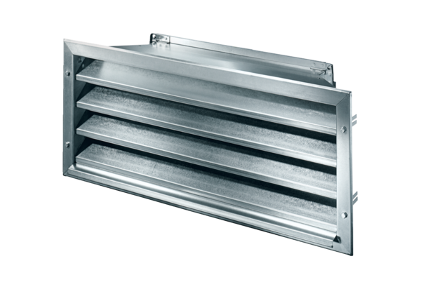Наружная решётка LZP-R 28Комплект поставки: 1 штукАссортимент: D
Номер артикула: 0151.0383Изготовитель: MAICO

